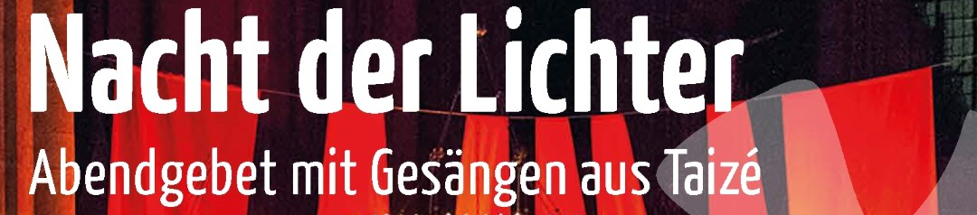
Anmeldung zur Mitwirkung
Hiermit melde ich mich für die Mitwirkung an der Nacht der Lichter im Bamberger Dom am Fr., 13.11.2020, verbindlich an. Ich bestätige, dass ich in diesen Zeiten der Corona-Pandemie auf eigenes Risiko teilnehme.
Die Hygienevorschriften angesichts der Corona-Pandemie („Hygienekonzept für Chorproben_24.06.2020.pdf“) habe ich zur Kenntnis genommen und werde ich für meinen Teil befolgen. Bei allen Bewegungen außerhalb meines Musizierplatzes trage ich einen Mund-Nasen-Schutz, den ich selber mitbringe.
Mir ist bewusst, dass die Veranstaltung gefilmt und live auf dem YouTube-Kanal des Erzbistums Bamberg übertragen wird. Ich erkläre mich damit einverstanden, dass somit auch Bild- und Tonaufnahmen von mir über dieses Medium gesendet werden.
Mit der Speicherung meiner Kontaktdaten zum Zwecke einer eventuellen Nachverfolgung durch das Gesundheitsamt zur Eindämmung der Corona-Pandemie erkläre ich mich einverstanden.
Vorname/Name:
Anschrift:
E-Mail-Adresse:
Telefon:
Ich möchte mitwirken: im Chor / an den Soloversen / mit meinem Instrument
Meine Stimmlage ist: Sopran / Alt / Tenor / Bass
Ich spiele folgendes Instrument:
___________________________________________________________________________
Ort, Datum Unterschrift (bei Minderjährigen durch Erziehungsberechtigten)
